Игры и задания для запуска речи у неговорящих детей

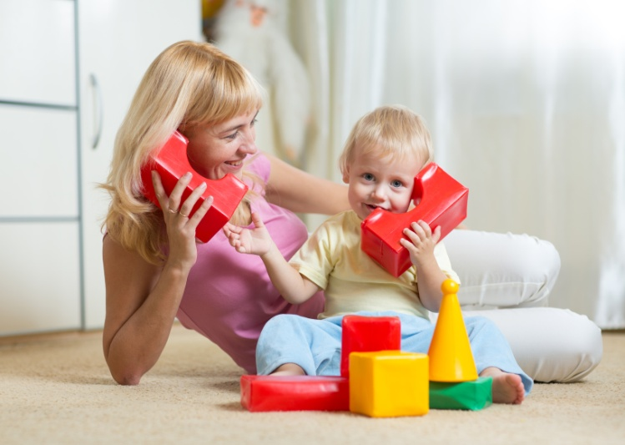
Когда ребенок в возрасте 2,5 – 3 лет так и не начал говорить, без помощи логопеда не обойтись, но кое-что Вы можете сделать и самостоятельно. Одно из главных условий развития речи – непрерывность, поэтому важно не только регулярно заниматься со специалистом, но и дома каждый день находить время для заданий для запуска речи. Здесь представлены некоторые виды игр, в которые Вы можете поиграть дома.

Игра «Овощной грузовичок».
Оборудование: корзина с овощами.
Превращаем ребенка в «грузовичок». Ребенок становится на четвереньки, а взрослый ему на спину кладет овощ. Ребенок должен привезти его от «огорода» к «магазину». В «магазине» разгружаем ребенка. Взрослый при этом произносит название овоща.
Инструкция: «Ты – грузовичок. Вези лук. Что ты делаешь? Везу. Опа. Привез. Что ты привез? Лук».

Игра «Листопад».
Оборудование: опавшие листья, фигурки диких животных .
Взрослый говорит ребенку, что сегодня они попали в лес. В лесу встретились лиса, заяц, волк, Миша (медведь). При это в лесу листопад. Взрослый и ребенок бросают листья. Листья нужно бросить так, чтобы под ними оказались животные. Взрослый предлагает поискать, кто под листьями.
Инструкция: «Это лес. Тут волк, лиса, заяц, Миша. Начался листопад. Листья падают. Кидай листья на Мишу, кидай листья на зайку. На кого падают листья? На Мишу! На зайку! Кто под листьями? Ищи. Кто там? Миша, зайка».

Игра «Стирка».
Оборудование: одежда, таз с водой, мыло, веревки, натянутые между стульями, прищепки.
Взрослый заранее набирает в таз воду и создает пену с помощью мыла. Предлагает ребенку постирать грязную одежду. После этого чистую одежду вешаем на веревки. Комментируем игру.
Инструкция: «это мыло. Это вода. Это пена. Дуй. Это юбка. Это штаны. Они грязные. Стирай юбку. Что ты стираешь? Юбку. Юбка чистая. Повесь юбку на веревку. Опа! Вот так (фиксируем юбку прищепками, прищепки выстраиваем в определенной последовательности. Например, красная – синяя – красная – синяя и т.д.) стирай штаны. Что ты стираешь? Штаны. Штаны чистые. Повесь штаны на веревку. Вот так».

Игра «Снежная королева заморозила …».
Оборудование: фольга, сухой бассейн с зернами кофе (либо другой крупой), предметы (либо плотные картинки) .
Взрослый заранее заворачивает необходимые предметы в фольгу и складывает в коробочку наплоенную крупой. Просим ребенка доставать по одной фигурке (картинке) из сенсорной коробки. Ребенок берет фигурку согревая её, выдыхает и произносит: «ХА». Разворачивает фольгу и называет слово.
Инструкция: «Снежная королева заморозила наши игрушки. Давай их разморозим. Тяни. Грей. Ха! Ищи, что там. Это бусы». И так далее со всеми остальными предметами.

Игра «Угадай кто».
Оборудование: фигурки животных (кошка, собака, корова, курица, лошадь, поросенок).
Перед ребенком выкладываем ряд домашних животных. Начинаем с двух (кошка и собака), постепенно это количество увеличиваем. Взрослый рассказывает о собаке: какая она по цвету и по характеру, что ее можно погладить, а самое главное, как собака подает голос: «Ав». Далее взрослый спрашивает у ребенка и просит повторить, как лает собака. Аналогично изучают фигурку кошки. Постепенно количество животных увеличиваем. Когда ребенок хорошо запомнил всех животных, то предлагаем ему угадать, кто нас позвал. Для этого взрослый может сам произнести звукоподражание животного, либо включить запись голоса животного на телефоне или компьютере.
В завершение хотелось бы посоветовать: старайтесь как можно чаще создавать ситуации, когда ребенку может потребоваться тот или иной предмет, игрушка, добивайтесь того, чтобы он делал хотя бы попытки назвать его словом.

Помните, что с первого раза ребенок вряд ли поймет, как правильно выполнять упражнение, поэтому запаситесь терпением и объясняйте, показывайте снова и снова. Занимаясь каждый день по 10-15 минут, вы обязательно добьетесь успеха, и малыш порадует вас первыми словами!

